
ACTIVIDAD 17 - Evaluación de Vulnerabilidades con CVSS v3.1
CON V

15 de mayo de 2026
Edwin Admael Castillo Gómez 181700
Carlos René Castillo Olvera 182033
Diego Osvaldo Hernández Fernández 182217
Tristan Rivera MagdalenaYesenia 174702

Objetivo general
Aplicar el modelo CVSS v3.1 para evaluar la gravedad de vulnerabilidades reales, interpretando correctamente sus métricas base y justificando la priorización del riesgo en un contexto organizacional.
Objetivos específicos ﻿﻿﻿
Identificar y comprender las métricas base de CVSS (AV, AC, PR, UI, S, C, 1, A). ﻿﻿﻿Construir correctamente una cadena vector CVSS a partir de un escenario técnico ﻿﻿﻿Calcular e interpretar la puntuación de riesgo para priorizar acciones de mitigación.
Escenario
Una organización detecta una vulnerabilidad en un sistema web interno con las siguientes características:
- Puede explotarse a través de la red.
- La explotacion requiere baja complejidad. ﻿﻿﻿
- Se necesitan privilegios elevados. ﻿﻿﻿
- No requiere interacción del usuario.
- ﻿﻿﻿No cambia el alcance.
- ﻿﻿﻿El impacto en:
- Confidencialidad: Bajo.
- Integridad: Bajo.
- Disponibilidad: Bajo.

Cadena de vector
CVSS:3.1/AV:N/AC:L/PR:H/UI:N/S:U/C:L/I:L/A:L
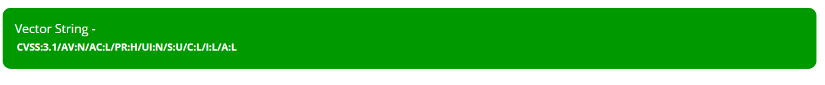
Interpretacion tecnica
La vulnerabilidad sigue siendo relevante porque un atacante que ya tenga acceso administrativo o credenciales privilegiadas puede explotarla fácilmente. El atacante que podría aprovecharse sería un usuario interno malicioso, un administrador comprometido o un atacante que previamente obtuvo acceso privilegiado mediante robo de credenciales o uso de otros métodos o tecnicas. Que el impacto sea bajo en confidencialidad, integridad y disponibilidad significa que la vulnerabilidad genera afectaciones limitadas, por ejemplo: la información expuesta es poquita, las modificaciones al sistema no son graves y la disponibilidad del servicio solo se afecta muy mínimo.

Cálculo de puntuación
Puntuacion base: 4.7
Categoria: Media (4.0 – 6.9)
La vulnerabilidad se clasifica como de riesgo medio según la escala CVSS v3.1.
